Projekts

LATVIJAS REPUBLIKAS MINISTRU KABINETS

20__. gada __. ___ Noteikumi Nr. __
Rīgā (prot. Nr. __ __. §)

Grozījumi Ministru kabineta 2011. gada 27. decembra noteikumos Nr. 1019 "Zemes kadastrālās uzmērīšanas noteikumi"

Izdoti saskaņā ar
Nekustamā īpašuma valsts kadastra likuma
22. panta 1., 2., 3., 4. un 7. punktu

Izdarīt Ministru kabineta 2011. gada 27. decembra noteikumos Nr. 1019 "Zemes kadastrālās uzmērīšanas noteikumi" (Latvijas Vēstnesis, 2012, 15. nr.; 2014, 41., 257. nr.; 2018, 73. nr.) šādus grozījumus:

1. Aizstāt noteikumu tekstā vārdu "robežlīnija" (attiecīgā skaitlī un locījumā) ar vārdiem "projektētā robeža" (attiecīgā skaitlī un locījumā).

2. Aizstāt noteikumu tekstā vārdus "mērījumu abrisa datne" (attiecīgā locījumā) ar vārdiem "mērījumu abriss" (attiecīgā locījumā).

3. Aizstāt noteikumu tekstā vārdu "inženierkomunikācija" (attiecīgā skaitlī un locījumā) ar vārdu "inženiertīkls" (attiecīgā skaitlī un locījumā).

4. Aizstāt 7. punktā vārdu "(oriģinālu)" ar vārdiem "(oriģinālu un pēc pieprasījuma apliecinātu kopiju)".

5. Svītrot 10. punktā vārdu "katrai".

6. Papildināt noteikumus ar 10.¹ punktu šādā redakcijā:
"10.¹ Pirms zemes robežu plāna sagatavošanas mērnieks novērš robežu neatbilstību, izņemot, ja plānu pārzīmē kamerāli. Situācijas plānu un apgrūtinājumu plānu sagatavo vienmēr, ja sagatavo zemes robežu plānu, izņemot kamerālo pārzīmēšanu."

7. Izteikt 11. punktu šādā redakcijā:
"11. Plāns ir elektronisks dokuments, kas sastāv no titullapas A4 formātā un grafiskā attēlojuma, kas izvietots vienā A4 vai A3 formāta lapā. Pēc ierosinātāja pieprasījuma plāna grafisko attēlojumu var izvietot A2 vai A1 formāta lapā. Plānu sagatavo, pamatojoties uz zemes kadastrālajā uzmērīšanā iegūtajiem tehniskajiem datiem. Ja plāna grafisko daļu nav iespējams sagatavot uz vienas lapas, grafisko attēlojumu izvieto uz vairākām lapām, norādot lapu izvietojuma shēmu un sagatavo vienu kopēju titullapu, kurā norāda lapu skaitu. Ja šajos noteikumos noteiktā kārtībā dokuments sagatavots uz vairākām lapām, tā lapas numurē."

8. Svītrot 12. punktu.

9. Svītrot 15. punktā vārdus "pieprasot uzrādīt personu apliecinošu dokumentu".

10. Izteikt 17.² punktu šādā redakcijā:
"17.² Ja mērnieks, veicot zemes vienības kadastrālo uzmērīšanu, konstatējis robežu neatbilstības cita mērnieka darbos tai pašai uzmērāmajai vai ar to pierobežojošai zemes vienībai, tad viņš par konstatētajiem faktiem rakstiski paziņo attiecīgajam mērniekam (turpmāk – iepriekšējais darbu veicējs), paziņojumam pievienojot aktu par konstatēto robežu neatbilstību. Mērnieks aktu par konstatēto robežu neatbilstību iepriekšējam darbu veicējam nosūta vienlaicīgi ar ierosinātāja un pierobežnieku uzaicināšanu uz robežas apsekošanas vai apsekošanas un atjaunošanas darbiem."

11. Izteikt 17.³2. un 17.³3. apakšpunktu šādā redakcijā:
"17.³2. mērnieks robežas priekšizpētes, robežu apsekošanas un robežu noteikšanas darbu ietvaros elektroniski iesniedz Latvijas Ģeotelpiskās informācijas aģentūrā saskaņošanai šo noteikumu 263.¹1.3., 263.¹1.4., 263.¹1.5., 263.¹1.6., 263.¹1.11. un 263.¹2.1. apakšpunktā minētos dokumentus un datnes par uzmērīšanas darbu laikā apvidū uzmērītajiem esošajiem valsts robežas joslas robežpunktiem un ar valsts robežu saistītajiem apvidus situācijas elementiem (ūdensteces krasta krotes līniju vai ūdens līmeņa līniju normālā ūdens stāvoklī, ja valsts robeža noteikta pa ūdensteces vidu vai virzīta pa ūdensteci, valsts robežzīmi), kā arī mērnieka noteikto un uzmērīto valsts robežas un valsts robežas joslas robežas vietas attēlojumu. Šo noteikumu 263.¹2.1. apakšpunktā minētajā datnē attēlo valsts robežas robežzīmes ar robežpunktu apzīmējumu, numura vietā piesaistot lielos burtus "VRZ", situācijas elementus, pa kuriem noteikta valsts robeža, tai skaitā ūdensteces krasta krotes līniju vai ūdens līmeņa līniju normālā ūdens stāvoklī, un noteikto valsts robežas joslas robežu. Latvijas Ģeotelpiskās informācijas aģentūra 10 darbdienu laikā sniedz atzinumu par mērnieka noteiktās valsts robežas un valsts robežas joslas robežas atrašanās vietu attiecībā pret valsts robežas demarkācijas dokumentos attēloto vai noteikto valsts robežu;
17.³3. mērnieks elektroniskajai zemes kadastrālās uzmērīšanas lietai pievieno šo noteikumu 17.³2. apakšpunktā minēto Latvijas Ģeotelpiskās informācijas aģentūras atzinumu un šo noteikumu 263.¹2.1. apakšpunktā minētajā datnē attēlo valsts robežas robežzīmes ar robežpunktu apzīmējumu, numura vietā piesaistot lielos burtus "VRZ", situācijas elementus, pa kuriem noteikta valsts robeža (tai skaitā ūdensteces krasta krotes līniju vai ūdens līmeņa līniju normālā ūdens stāvoklī), un noteikto valsts robežas joslas robežu;".

12. Svītrot 17.³4. apakšpunktā vārdus un skaitli "šo noteikumu 264.3. apakšpunktā minēto".

13. Svītrot 20.3. apakšpunktā vārdus "arī servitūta nodibināšanu, ja tas nav reģistrēts Kadastra informācijas sistēmā un ierakstīts zemesgrāmatā".

14. Svītrot 20.4. apakšpunktā vārdus "arī servitūta izbeigšanu, ja ieraksts nav dzēsts no Kadastra informācijas sistēmas un zemesgrāmatas".

15. Aizstāt 20.6. apakšpunktā vārdus "esošajām inženierkomunikācijām, ja tādas ir" ar vārdiem "esošajiem inženiertīkliem, ja tādi ir".

16. Svītrot 27. un 28. punktu.

17. Izteikt 35.1. apakšpunktu šādā redakcijā:
"35.1. ar uzaicinājuma vēstuli, to nosūtot uz oficiālo elektronisko adresi Oficiālās elektroniskās adreses likumā noteiktajām valsts iestādēm vai nodrošinot tās piegādi uz deklarētās dzīvesvietas adresi (fiziskai personai) vai juridisko adresi (juridiskai personai). Adresātiem Latvijas teritorijā uzaicinājuma vēstules piegādi nodrošina vismaz 14 kalendāra dienas, bet ārpus Latvijas teritorijas vismaz 21 kalendāra dienu pirms darbu uzsākšanas;".

18. Svītrot 35.2. apakšpunktā vārdus "lūdzot uzrādīt personu apliecinošu dokumentu".

19. Izteikt 38. punktu šādā redakcijā:
"38. Ja uz zemes vienības esošās daudzdzīvokļu dzīvojamās mājas dzīvokļu skaits pārsniedz 10, daudzdzīvokļu dzīvojamās mājas dzīvokļu īpašniekus uzaicina ar uzaicinājuma vēstuli, uzaicinājumu vai uzaicinājuma paziņojumu (3. pielikums). Oficiālās elektroniskās adreses likumā noteiktās valsts iestādes uz zemes kadastrālās uzmērīšanas darbiem uzaicina ar uzaicinājuma vēstuli. Uzaicinājuma paziņojumu izliek redzamā vietā pie dzīvojamās mājas ieejas durvīm vai ziņojumiem paredzētajā vietā ne vēlāk kā septiņas kalendāra dienas pirms darbu uzsākšanas. Ja neviens daudzdzīvokļu dzīvojamās mājas dzīvokļa īpašnieks neierodas uz zemes kadastrālās uzmērīšanas darbiem, mērnieks nosūta uzaicinājuma vēstuli vai izsniedz rakstisku uzaicinājumu visiem daudzdzīvokļu dzīvojamās mājas dzīvokļu īpašniekiem."

20. Izteikt 42. punktu šādā redakcijā:
"42. Personu uz zemes kadastrālās uzmērīšanas darbiem neuzaicina, ja:
42.1. īpašnieks, tiesiskais valdītājs vai lietotājs ir miris. Šajā gadījumā sagatavojamā aktā norāda "Persona mirusi";
42.2. mērniekam nav zināma personas deklarētā dzīvesvietas adrese vai juridiskā adrese. Šajā gadījumā dokumentos, kur tas nepieciešams, norāda "Personas adrese nav zināma"."

21. Izteikt 45. punkta pirmo teikumu šādā redakcijā:
"Ja uz zemes kadastrālās uzmērīšanas darbiem apvidū neierodas ierosinātājs, vai kopīpašuma gadījumā – vismaz viens ierosinātājs, zemes kadastrālās uzmērīšanas darbus neveic."

22. Izteikt 48.3. apakšpunktu šādā redakcijā:
"48.3. apvienojot zemes vienības, izņemot gadījumu, ja veic zemes vienību apvienošanu kamerālo darbu rezultātā;".

23. Papildināt 50.1. apakšpunktu aiz vārdiem "zemes robežu plānā" ar vārdiem "vai zemes vienības robežpunktu koordinātu sarakstā".

24. Papildināt 56. punkta ievaddaļu aiz vārdiem "sagatavo aktu par" ar vārdu "konstatēto".

25. Izteikt 58. punktu šādā redakcijā:
"58. Aktu par konstatēto robežu neatbilstību sagatavo par vienu vai vairākiem robežposmiem. Aktu vai tā apliecinātu kopiju nosūta vai izsniedz ierosinātājam un attiecīgā robežposma pierobežniekam kopā ar uzaicinājumu uz robežas apsekošanas vai apsekošanas un atjaunošanas darbiem. Minēto aktu mērnieks iesniedz Valsts zemes dienesta teritoriālajā struktūrvienībā šo noteikumu 19. nodaļā noteiktajā kārtībā."

26. Izteikt 98.5. apakšpunktu šādā redakcijā:
"98.5. ievēro apvidū atrastus neapstrīdamus situācijas elementus un neapstrīdamas robežzīmes, kas norāda, ka zemes robežu plāns konkrētajā robežpunktā vai robežposmā ir kļūdains;".

27. Papildināt 100. punkta pirmo teikumu aiz vārdiem "novēršanas aktā mērnieks" ar vārdiem "sniedz atsauci uz atzinumu par robežas neatbilstību un".

28. Izteikt 169. punktu šādā redakcijā:
"169. Pieslēdzoties iepriekš noteiktām robežām vai atkārtotā zemes kadastrālā uzmērīšanā konstatējot, ka vienam robežpunktam kopējā robežposmā zemes robežu plānos vai zemes vienības robežpunktu koordinātu sarakstos ir atšķirīgas koordinātas un numuri, apvidū atjaunojama un zemes vienības robežpunktu koordinātu sarakstā uzrādāma iepriekš (sākotnēji) uzmērītā robežpunkta koordināta (izņemot šo noteikumu 168. punktā noteiktos gadījumus) un numurs."

29. Izteikt 171.2.1. apakšpunktu šādā redakcijā:
"171.2.1. ēkas (ēkas apbūves laukuma noteikšanai ēku uzmēra atbilstoši normatīvajiem aktiem būvju kadastrālās uzmērīšanas jomā);".

30. Svītrot 171.2.6. apakšpunktu.

31. Svītrot 171.2.7. apakšpunktā vārdus "inženierbūves, un".

32. Svītrot 172. punktu.

33. Aizstāt 177. un 178. punktā vārdu "būve" (attiecīgā skaitlī un locījumā) ar vārdu "ēka" (attiecīgā skaitlī un locījumā).

34. Svītrot 180.3.1.2. apakšpunktu.

35. Papildināt noteikumus ar 182.¹ punktu šādā redakcijā:
"182.¹ Zemes vienības, kas daļēji atrodas lauku apvidū, platību aprēķina atbilstoši šo noteikumu 182.2. apakšpunktam."

36. Aizstāt 183. punktā vārdu "precizitātei" ar vārdu "noteiktībai".

37. Izteikt 184. punktu šādā redakcijā:
"184. Zemes lietošanas veidu platību aprēķināšanai izmanto situācijas plāna sagatavi, kurā secīgi numurē zemes lietošanas veidu teritorijas (turpmāk – kontūrplāns). Kontūrplānu nesagatavo un platības aprēķinu neveic, ja zemes vienībai ir viens zemes lietošanas veids."

38. Izteikt 185. punkta pirmo teikumu šādā redakcijā:
"Aprēķinātās zemes lietošanas veidu platības ieraksta platību sarakstā (aprēķinā) un kontūrplānā."

39. Papildināt noteikumus ar 188.¹ punktu šādā redakcijā:
"188.¹ Zemes vienības, kas daļēji atrodas pilsētā, pieļaujamā platību atšķirība nedrīkst pārsniegt šo noteikumu 188.2. apakšpunktā noteikto atšķirību."

40. Papildināt 193. punktu aiz vārdiem "ar tā anulēšanu" ar vārdiem "saskaņā ar normatīvajiem aktiem kadastra objekta reģistrācijas un kadastra datu aktualizācijas jomā."

41. Papildināt noteikumus ar 193.¹ un 193.² punktu šādā redakcijā:
"193.¹ Zemes robežu plānu sagatavo, ja:
193.¹1. zemes vienībai nosaka robežu;
193.¹2. zemes robežu plānu kamerāli pārzīmē;
193.¹3. uzmēra iepriekš noteiktu (arī ierādītu) zemes vienību.

193.² Zemes robežu plānu var sagatavot arī pēc atsevišķiem zemes kadastrālās uzmērīšanas darbiem – robežas vai tās atsevišķa robežpunkta vai robežposma izvērtēšanas un atjaunošanas, tai skaitā robežu neatbilstības novēršanas. Šādā gadījumā zemes robežu plānā iekļauj aktuālo informāciju par zemes vienības robežām, kā arī atbilstoši atsevišķu zemes kadastrālo darbu ietvaros veikto darbu apjomam, bet pārējā daļā informāciju pārraksta un pārzīmē."

42. Izteikt 194.2. apakšpunktu šādā redakcijā:
"194.2. zemes robežu plāna, kas sagatavots, nosakot robežu, sagatavošanas datumu, ja kadastrāli uzmēra iepriekš noteiktu (arī ierādītu) zemes vienību."

43. Papildināt noteikumus ar 194.¹ punktu šādā redakcijā:
"194.¹ Zemes robežu plāna titullapā papildus šo noteikumu 194. punktā minētajam norāda atzinumu par robežas neatbilstību tai zemes vienībai, kuras robežposms atzīts par kļūdainu robežu neatbilstības risinājumā."

44. Papildināt noteikumus ar 198.¹ punktu šādā redakcijā:
"198.¹ Zemes vienībai, kas izveidota no vairāku zemes vienību nodalītām zemes platībām:
198.¹1. titullapā ieraksta zemes vienību kadastra apzīmējumus un platības, no kurām izveidota jaunā zemes vienība;
198.¹2. attēlo izveidotās zemes vienības robežas pēc zemes platības nodalīšanas no citām zemes vienībām;
198.¹3. norāda shēmu, kurā uzskatāmi attēlo blakus esošās zemes vienības un nodalīto zemes platību."

45. Svītrot 200. punktu.

46. Papildināt noteikumus ar 202.¹ punktu šādā redakcijā:
"202.¹ Šo noteikumu 193.² punktā minētajā gadījumā, ja situācijas plānu neaktualizē, bet pārzīmē, situācijas plāna titullapā norāda pārzīmētā situācijas plāna datumu: "Plānā attēlota (datums) sagatavotā situācijas plāna informācija"."

47. Papildināt 203. punktu aiz vārdiem "ar tā anulēšanu" ar vārdiem "saskaņā ar normatīvajiem aktiem kadastra objekta reģistrācijas un kadastra datu aktualizācijas jomā".

48. Izteikt 206. punktu šādā redakcijā:
"206. Situācijas plāna grafiskajā attēlojumā attēlo ēkas apbūves laukuma kontūras un ieraksta ēkas kadastra apzīmējumu."

49. Aizstāt 208. punktā vārdus "izvieto titullapas otrā pusē" ar vārdu "sagatavo".

50. Svītrot 209. punktu.

51. Papildināt noteikumus ar 210.¹ punktu šādā redakcijā:
"210.¹ Šo noteikumu 193.² punktā minētajā gadījumā, ja apgrūtinājumu plānu neaktualizē, bet pārzīmē, apgrūtinājumu plāna titullapā norāda pārzīmētā apgrūtinājumu plāna datumu: "Plānā attēlota (datums) sagatavotā apgrūtinājumu plāna informācija"."

52. Papildināt 212. punktu aiz vārdiem "ar tā anulēšanu" ar vārdiem "saskaņā ar normatīvajiem aktiem kadastra objekta reģistrācijas un kadastra datu aktualizācijas jomā".

53. Svītrot 215.5. apakšpunktā vārdus "arī servitūta nodibināšanu, ja tas nav reģistrēts Kadastra informācijas sistēmā un ierakstīts zemesgrāmatā".

54. Svītrot 215.6. apakšpunktā vārdus "arī servitūta izbeigšanu, ja ieraksts nav dzēsts no Kadastra informācijas sistēmas un zemesgrāmatas".

55. Izteikt 215.¹ punktu šādā redakcijā:
"215.¹ Informāciju par inženiertīkliem mērnieks izmanto tikai nekustamā īpašuma apgrūtinājuma teritorijas noteikšanai. Uzmērītos inženiertīklus attēlo mērījuma abrisā. Apakšzemes inženiertīklus uzmēra, ja ierosinātājs ir nodrošinājis, ka objektu atrašanās vietas apvidū ir viennozīmīgi identificējamas."

56. Izteikt 219. punktu šādā redakcijā:
"219. Apgrūtinājumu plānu vai informāciju par apgrūtinājumiem elektroniska dokumenta veidā iesniedz vietējā pašvaldībā nekustamā īpašuma objekta apgrūtinājumu saskaņošanai. Vietējās pašvaldības pārstāvis apgrūtinājumus saskaņo elektroniski atbilstoši normatīvajiem aktiem elektronisko dokumentu jomā."

57. Svītrot 220. punktu.

58. Izteikt 222. punktu šādā redakcijā:
"222. Zemes vienības daļas robežu nosaka atbilstoši ierosinātāja iesniegtā zemes robežu plāna kopijā vai citā kartogrāfiskajā materiālā attēlotām zemes vienības daļas robežām. Izmantojot citu kartogrāfisko materiālu, tajā attēlo arī zemes vienības robežu. Par zemes vienības daļas robežas noteikšanu sagatavo zemes vienības daļas robežas aktu."

59. Papildināt 227. punktu aiz vārdiem "ar tā anulēšanu" ar vārdiem "saskaņā ar normatīvajiem aktiem kadastra objekta reģistrācijas un kadastra datu aktualizācijas jomā".

60. Svītrot 230. punktu.

61. Izteikt 245. punktu šādā redakcijā:
"245. Robežposmā, kurā robežas izvērtēšanā atbilstoši šo noteikumu 4. nodaļai mērnieks konstatē šo noteikumu 56. punktā minēto robežu neatbilstību vai, ja Kadastra informācijas sistēmā ierakstīta atzīme par zemes vienību robežu neatbilstību, mērnieks veic vienu no šādiem darbiem:
245.1. novērš zemes vienības robežu neatbilstību, ja robežu neatbilstība iepriekš nav novērsta;
245.2. izpilda kamerālos darbus, pārrakstot un pārzīmējot informāciju atbilstoši iepriekš sagatavotajiem zemes vienības robežas neatbilstības novēršanas dokumentiem."

62. Aizstāt 247. un 248. punktā vārdus "pārējām robežām veic kamerālo pārzīmēšanu" ar vārdiem "pārējās robežas pārzīmē".

63. Svītrot 247. un 248. punkta pēdējā teikumā vārdu "kamerāli".

64. Svītrot 250.2. apakšpunktā skaitli un vārdu "243. un".

65. Izteikt 254. punktu šādā redakcijā:
"254. Ja Kadastra informācijas sistēmā ierakstīta atzīme par zemes vienības robežu neatbilstību, mērnieks zemes robežu plāna titullapā norāda uzrakstu: "Zemes vienībai Nekustamā īpašuma valsts kadastra informācijas sistēmā ir reģistrēta atzīme par robežu neatbilstību. Dati skatīti (datums)"."

66. Svītrot 255.1.2. apakšpunktā vārdus "un, ja bijusi vienkāršotā uzmērīšana, papildina ar no jauna noteiktā robežposma koordinātām".

67. Izteikt 255.1.3. apakšpunktu šādā redakcijā:
"255.1.3. pārraksta visu informāciju no iepriekš izgatavotā plāna;".

68. Izteikt 255.2.1. apakšpunktu šādā redakcijā:
"255.2.1. visu informāciju, kas norādīta pārzīmējamā plānā;".

69. Izteikt 256. punktu šādā redakcijā:
"256. Zemes kadastrālās uzmērīšanas dokumentu sagatavošanā, veicot zemes vienības zemes robežu plāna, situācijas plāna un apgrūtinājuma plāna kamerālo pārzīmēšanu, ievēro vispārīgās šajos noteikumos noteiktās zemes kadastrālās uzmērīšanas un zemes kadastrālās uzmērīšanas dokumentu sagatavošanas prasības."

70. Svītrot 18.¹ nodaļas nosaukumā vārdus "un dokumentu".

71. Izteikt 257.¹, 257.², 257.³, 257.⁴ un 257.⁵ punktu šādā redakcijā:
"257.¹ Mērnieks, kurš pieļāvis robežu neatbilstību, bez atlīdzības labo zemes kadastrālās uzmērīšanas datus, sagatavojot jaunu zemes robežu plānu, situācijas plānu vai apgrūtinājumu plānu un ar tiem saistītos dokumentus, pamatojoties uz ierosinātāja iesniegumu, 10 gadu laikā no to reģistrācijas Kadastra informācijas sistēmā, neņemot vērā kamerāli pārzīmēto plānu reģistrāciju.

257.² Vēršoties pie cita mērnieka, ierosinātājs zemes kadastrālās uzmērīšanas datu, sagatavojot jaunu zemes robežu plānu, situācijas plānu vai apgrūtinājumu plānu un ar tiem saistītos dokumentus, labošanu nodrošina par saviem līdzekļiem.

257.³ Mērnieks veic priekšizpēti un labo zemes kadastrālās uzmērīšanas datus dokumentos tādā apjomā, kāds nepieciešams, lai novērstu konstatēto robežu neatbilstību vai šo noteikumu 257.⁶ punktā minēto kļūdu.

257.⁴ Mērnieks zemes kadastrālās uzmērīšanas datus labo, sagatavojot zemes robežu plānu, situācijas plānu vai apgrūtinājumu plānu un ar tiem saistītos dokumentus, ievērojot šo noteikumu prasības, tai skaitā šo noteikumu 4.5. apakšnodaļā minētās prasības par robežas neatbilstības novēršanu un 17. nodaļā minētās prasības par zemes vienības vienkāršoto uzmērīšanu (robežposmam, kuram nav jānovērš robežas neatbilstība, var veikt zemes vienības vienkāršoto uzmērīšanu).

257.⁵ Mērniekam nav pienākuma zemes kadastrālās uzmērīšanas datus bez atlīdzības labot, sagatavojot zemes robežu plānu, situācijas plānu vai apgrūtinājumu plānu un ar tiem saistītos dokumentus, ja ierosinātājs ilgāk par trim mēnešiem pēc darba pārtraukšanas akta sagatavošanas un nosūtīšanas ierosinātājam:
257.⁵1. bez attaisnojoša iemesla neierodas uz iepriekš noteikto zemes robežu apsekošanu vai atjaunošanu;
257.⁵2. bez attaisnojoša iemesla neparaksta šajos noteikumos minētajā kārtībā sagatavotos zemes kadastrālās uzmērīšanas dokumentus;
257.⁵3. nav izpildījis šo noteikumu prasības un tādēļ nav iespējams veikt zemes kadastrālo uzmērīšanu."

72. Papildināt 18.¹ nodaļu ar 257.⁶ punktu šādā redakcijā:
"257.⁶ Ja kļūda zemes kadastrālās uzmērīšanas dokumentu datos nav saistīta ar robežas neatbilstību un ierosinātājs lūdz labot zemes kadastrālās uzmērīšanas dokumentos acīmredzamas pārrakstīšanās vai matemātiskā aprēķina kļūdas, kā arī citas kļūdas un trūkumus, mērnieks kļūdu labo 10 gadu laikā no to reģistrācijas Kadastra informācijas sistēmā, sagatavojot jaunu (izlabotu) dokumentu un aktu par datu labošanu dokumentā (24. pielikums). Ja kļūda labota zemes robežu plānā, tad aktu par datu labošanu dokumentā papildus norāda jaunā (izlabotā) zemes robežu plāna titullapā. Aktu par datu labošanu dokumentā nosūta (izsniedz) ierosinātājam."

73. Izteikt 258. punktu šādā redakcijā:
"258. Mērnieks sagatavo zemes kadastrālās uzmērīšanas dokumentus un šajā nodaļā noteiktajā kārtībā iesniedz Valsts zemes dienestā."

74. Svītrot 259. punktu.

75. Papildināt noteikumus ar 260.¹ punktu šādā redakcijā:
"260.¹ Elektronisko zemes kadastrālās uzmērīšanas lietu var sagatavot vienu par visām vienā detālplānojumā vai vienā zemes ierīcības projektā iekļautām zemes vienībām."

76. Svītrot 261., 262. un 263. punktu.

77. Papildināt noteikumus ar 263.¹ un 263.² punktu šādā redakcijā:
"263.¹ Elektronisko zemes kadastrālās uzmērīšanas lietu sagatavo kā pakotni, kas ir parakstīta ar mērnieka drošu elektronisko parakstu un satur laika zīmogu EDOC datņu formātā. Tajā ievieto:
263.¹1. elektroniskus dokumentus portatīvā dokumenta (PDF) vai digitāli saspiesta un kodēta attēla (TIFF) datņu formātā:
263.¹1.1. kadastra informāciju;
263.¹1.2. citā koordinātu sistēmā noteikto zemes vienību koordinātu pārrēķinu LKS-92 TM;
263.¹1.3. informāciju par uzmērīšanā izmantotajiem ģeodēziskajiem punktiem (par izmantotajiem valsts ģeodēziskā tīkla punktiem, par zemes vienībai kadastrālajā uzmērīšanā izmantotajiem vietējā ģeodēziskā tīkla punktiem);
263.¹1.4. mērījumu datu izdruku, kurā norādīts instrumenta nosaukums (modelis), numurs, uzmērīšanas datums un laiks, iestatītās mērījumu korekcijas, mērīto punktu numurs, kods, horizontālā leņķa nolasījums, attāluma nolasījums, vertikālā leņķa nolasījums;
263.¹1.5. ar globālās pozicionēšanas metodi iegūto mērījumu datu izdruku, kurā norādīts instrumenta nosaukums (modelis), numurs, izmantotās pastāvīgās globālās pozicionēšanas bāzes stacijas vai sistēmas nosaukums vai kods un koordinātas, uzmērīto punktu numuri, x, y koordinātas, uzmērītā punkta standartnovirzes pēc x, y, pozicionālās precizitātes (PDOP) skaitlis, punkta uzmērīšanas laiks;
263.¹1.6. aprēķinu rezultātus (uzmērīšanas tīkla izlīdzināšanas rezultāts, uzmērīšanas tīkla un uzmērīto punktu koordinātu aprēķins, noteiktības novērtējums un aprēķināto zemes vienības robežpunktu koordinātu saraksts);
263.¹1.7. tālizpētes mērījumu krāsu attēlu, kurā norādīta noteiktā robeža, robežposmu lūzuma vietas, koordinātu tīkls;
263.¹1.8. kontūrplānu;
263.¹.1.9. zemes lietošanas veidu platību sarakstu (aprēķinu);
263.¹1.10. piesaistes abrisu strīdus robežpunktam;
263.¹1.11. zemes vienības robežpunktu koordinātu sarakstu;
263.¹1.12. citus mērnieka sagatavotos dokumentus, kas pamato veiktos zemes kadastrālās uzmērīšanas darbus;
263.¹1.13. elektroniskās zemes kadastrālās uzmērīšanas lietas pakotnē esošo dokumentu sarakstu;
263.¹2. elektroniskus dokumentus Bentley Systems datorizētās projektēšanas (DGN) vai Autodesk datorizētās projektēšanas (DWG) datņu formātā:
263.¹2.1. mērījumu abrisu;
263.¹2.2. tālizpētes materiālu, kurā iekļautas horizontāles ar intervālu, kas pārskatāmi raksturo situācijas elementa kontūru, noteiktā situācijas elementa kontūru un pa to noteikto robežposmu lūzuma vietas;
263.¹2.3. zemes robežu plānu;
263.¹2.4. zemes vienības daļas robežu plānu;
263.¹2.5. situācijas plānu;
263.¹2.6. apgrūtinājumu plānu;
263.¹2.7. kadastra informācijas grafisko daļu;
263.¹2.8. speciāli sakārtotu robežu datni;
263.¹3. elektroniskus dokumentus portatīvā dokumenta (PDF) vai digitāli saspiesta un kodēta attēla (TIFF) datņu formātā, kas katrs parakstīts ar drošu elektronisko parakstu un satur laika zīmogu EDOC datņu formātā:
263.¹3.1. atzinumu par iebildumu pamatotību un darbu turpināšanu;
263.¹3.2. atzinumu par robežas neatbilstību;
263.¹3.3. aktu par datu labošanu dokumentā;
263.¹3.4. zemes robežu plānu;
263.¹3.5. zemes vienības daļas robežu plānu;
263.¹3.6. situācijas plānu;
263.¹3.7. apgrūtinājumu plānu;
263.¹3.8. saskaņoto apgrūtinājumu plānu;
263.¹3.9. informāciju par apgrūtinājumiem;
263.¹3.10. saskaņoto informāciju par apgrūtinājumiem;
263.¹3.11. robežzīmes likvidēšanas aktu;
263.¹3.12. aktu par konstatēto robežu neatbilstību;
263.¹4. papīra formas dokumentu elektroniskas kopijas portatīvā dokumenta (PDF) datņu formātā ar apliecinājuma uzrakstu (txt) datņu formātā, kas katrs no tiem parakstīts ar drošu elektronisko parakstu un satur laika zīmogu EDOC datņu formātā:
263.¹4.1. ierosinātāja iesniegumu kadastra objekta reģistrācijai vai kadastra datu aktualizācijai;
263.¹4.2. ierosinātāja un pierobežnieka pilnvaroto personu pilnvaru vai dokumentu, kas apliecina amatpersonas tiesības bez īpaša pilnvarojuma pārstāvēt attiecīgo juridisko personu vai institūciju;
263.¹4.3. robežas noteikšanas tiesiskā pamatojuma dokumentu (zemes ierīcības projektam vai detālplānojumam – vietējās pašvaldības lēmumu par to apstiprināšanu un grafisko daļu);
263.¹4.4. vietējās pašvaldības atzinumu par robežas izmaiņu cēloņiem;
263.¹4.5. sertificēšanas institūcijas apstiprinātu nepabeigto darbu sarakstu;
263.¹4.6. šo noteikumu 264. punktā norādītos dokumentus.

263.² Šo noteikumu 263.¹4. apakšpunktā minētie dokumenti, kas sākotnēji sagatavoti kā elektroniski dokumenti un ir parakstīti ar drošu elektronisku parakstu un satur laika zīmogu, elektroniskajā zemes kadastrālajā uzmērīšanas lietā ievietojami oriģinālajā formātā."

78. Izteikt 264. punktu šādā redakcijā:
"264. Kopā ar elektronisko zemes kadastrālās uzmērīšanas lietu mērnieks iesniedz papīra formā sagatavotus dokumentus (oriģinālus):
264.1. robežas apsekošanas aktu;
264.2. robežas atjaunošanas aktu;
264.3. atzinumu par iebildumu pamatotību un darbu turpināšanu;
264.4. robežas neatbilstības novēršanas aktu;
264.5. zemes vienības daļas robežas aktu;
264.6. robežas noteikšanas aktu;
264.7. platību neatbilstības aktu;
264.8. ierosinātāja iesniegumu kadastra objekta reģistrācijai vai kadastra datu aktualizācijai."

79. Papildināt noteikumus ar 264.¹ punktu šādā redakcijā:
"264.¹ Speciāli sakārtotajā robežu datnē (arī par atsevišķi veiktajiem zemes kadastrālās uzmērīšanas darbiem, iekļaujot informāciju atbilstoši veikto darbu apjomam, tai skaitā par veikto situācijas vai apgrūtinājuma plāna aktualizāciju) iekļauj šādu informāciju:
264.¹1. zemes vienības vai zemes vienības daļas robežas;
264.¹2. zemes vienības vai zemes vienības daļas kadastra apzīmējumu;
264.¹3. zemes vienības vai zemes vienības daļas robežpunktus un to numurus;
264.¹4. ēkas apbūves laukuma kontūru;
264.¹5. būves kadastra apzīmējumu;
264.¹6. zemes lietošanas veidu kontūras un apzīmējumus;
264.¹7. apgrūtinājumu aizņemtās teritorijas un klasifikācijas kodus."

80. Izteikt 265. un 265.¹ punktu šādā redakcijā:
"265. Ja apgrūtinājumu plānā izmantotā mēroga dēļ apgrūtinājuma teritorijas attēlošanai izmantots ārpus mēroga apzīmējums, tad speciāli sakārtotajā robežu datnē to pārveido par teritoriju ar noslēgtu kontūru.

265.¹ Elektroniskajā zemes kadastrālās uzmērīšanas lietā par atsevišķi veiktajiem zemes kadastrālās uzmērīšanas darbiem (zemes robežu apsekošanu, atjaunošanu, robežu neatbilstības novēršanu) speciāli sakārtotajā robežu datnē attēlo robežposmu, kurā veikta apsekošana, atjaunošana vai robežas neatbilstības novēršana, atbilstoši šo darbu rezultātā iegūtajiem datiem par robežas novietojumu."

81. Aizstāt 266. punkta ievaddaļā vārdus un skaitli "šo noteikumu 264.3. apakšpunktā minētajā" ar vārdiem "speciāli sakārtotajā robežu".

82. Papildināt 266.1. apakšpunktu aiz vārdiem "(nav pārrāvumu un pārklājumu)" ar vārdiem "izņemot šo noteikumu 265.¹ punktā noteikto gadījumu, kad robeža var neveidot noslēgtu kontūru".

83. Aizstāt 267. punktā skaitli "264.3." ar skaitli "263.¹2.".

84. Aizstāt 269. punktā skaitļus un vārdus "261.4. apakšpunktā, 262. un 263. punktā, kā arī 264.2. un 264.3. apakšpunktā" ar skaitli un vārdu "263.¹ punktā".

85. Svītrot 271. punktā vārdus "izstrādāšanas, noformēšanas".

86. Izteikt 279.6. apakšpunktu šādā redakcijā:
"279.6. pieprasīt Valsts zemes dienestā kadastra apzīmējumu zemes kadastrālajā uzmērīšanā konstatētai ēkai, kas nav reģistrēta Kadastra informācijas sistēmā;".

87. Svītrot 281. punkta otro teikumu.

88. Svītrot 281.¹ punktu.

89. Izteikt 282. punktu šādā redakcijā:
"282. Ja ierosinātājs ir fiziska vai juridiska persona, pirmreizējo zemes kadastrālo uzmērīšanu mērnieks veic, pamatojoties uz vienu no šādiem ierosinātāja iesniegtajiem robežas noteikšanas tiesiskā pamatojuma dokumentiem:
282.1. kompetentās institūcijas lēmumu (oriģinālu vai tā atvasinājumu) par zemes piešķiršanu lietošanā vai par īpašuma tiesību atjaunošanu (atzīšanu) ar grafisko pielikumu;
282.2. tiesas nolēmuma norakstu (oriģinālu vai tā atvasinājumu) ar grafisko pielikumu, kurā attēlota zemes vienības projektētā robeža."

90. Izteikt 283.2. apakšpunktu šādā redakcijā:
"283.2. iesniegumu, līguma vai līgumam pievienotās tehniskās specifikācijas (darba uzdevuma) oriģinālu vai atvasinājumu par konkrētām veicamajām zemes kadastrālās uzmērīšanas darbībām, norādot Ministru kabineta rīkojuma par zemes nodošanu pašvaldības īpašumā datumu un numuru. Par grafisko pielikumu izmanto šo noteikumu 22. punktā noteiktos no Valsts zemes dienesta saņemtos kadastra kartes telpiskos datus par reģistrēto objektu."

91. Papildināt noteikumus ar 283.3. un 283.4. apakšpunktu šādā redakcijā:
"283.3. vietējās pašvaldības lēmumu par rezerves zemes fondā ieskaitīto vai īpašuma tiesību atjaunošanai neizmantoto zemes vienību uzmērīšanu ar grafisko pielikumu vai tās attiecīgu iesniegumu ar lūgumu veikt zemes kadastrālo uzmērīšanu atbilstoši kadastra datiem;
283.4. par zemes vienību, kas piekrīt vietējai pašvaldībai tās administratīvajā teritorijā saskaņā ar Zemes pārvaldības likuma 17. panta sesto daļu, – vietējās pašvaldības lēmumu par zemes vienības ierakstīšanu zemesgrāmatā ar grafisko pielikumu."

92. Izteikt 284. punktu šādā redakcijā:
"284. Ja ierosinātājs ir valsts, pirmreizējo zemes kadastrālo uzmērīšanu mērnieks veic, pamatojoties uz kompetentās institūcijas iesniegumu, līguma vai līgumam pievienotās tehniskās specifikācijas (darba uzdevuma) oriģinālu vai atvasinājumu par konkrētām veicamajām zemes kadastrālās uzmērīšanas darbībām, norādot Ministru kabineta rīkojuma par zemes piekritību vai piederību valstij datumu un numuru. Zemes vienības robežas noteikšanai mērnieks izmanto šo noteikumu 22. punktā noteiktos no Valsts zemes dienesta saņemtos kadastra kartes telpiskos datus par reģistrēto objektu. Ja pēc Ministru kabineta rīkojuma izdošanas paredzēta zemes vienību apvienošana vai sadalīšana, papildus iesniedzams vietējās pašvaldības lēmums ar grafisko pielikumu par zemes vienību apvienošanu vai sadalīšanu."

93. Papildināt noteikumus ar 284.¹, 284.², 284.³, 284.⁴, 284.⁵ un 284.⁶ punktu šādā redakcijā:
"284.¹ Ja sadala zemes vienību, kas zemesgrāmatā ierakstīta uz valsts vai pašvaldības vārda, nepievienojot likuma "Par valsts un pašvaldību zemes īpašuma tiesībām un to nostiprināšanu zemesgrāmatās likuma" 9., 10., 10.¹ vai 10.² pantā noteiktajā kārtībā sagatavotai uzziņai zemes robežu plānu, vai pārkārto tās robežas, zemes kadastrālo uzmērīšanu mērnieks veic, pamatojoties uz zemes ierīcības projekta grafisko daļu un vietējās pašvaldības lēmumu par zemes ierīcības projekta apstiprināšanu. Apvienojot zemes vienības, mērnieks zemes kadastrālo uzmērīšanu veic, pamatojoties uz vietējās pašvaldības lēmumu.

284.² Ja kompetentā institūcija normatīvo aktu zemes reformas jomā noteiktajā kārtībā nav pieņēmusi lēmumu par zemes piešķiršanu pastāvīgā lietošanā fiziskai personai, kuras faktiskajā lietošanā atrodas zeme, pirmreizējo zemes kadastrālo uzmērīšanu mērnieks veic, pamatojoties uz vietējās pašvaldības izsniegtu izziņu, kurā norādīts, ka fiziskā persona maksā nekustamā īpašuma nodokli par tās faktiskajā lietošanā esošo zemi lauku apvidos un ka par šo zemi nepastāv strīds, un kurai pievienots faktiskajā lietošanā esošās zemes vienības grafiskais pielikums ar norādītu kadastra apzīmējumu.

284.³ Ja šo noteikumu 282.1. apakšpunktā minētajiem lēmumiem nav pievienots grafiskais pielikums, tad zemes vienības robežu noteikšanai mērnieks izmanto Valsts zemes dienesta teritoriālās struktūrvienības sagatavotu zemes vienības robežu shēmu. Zemes vienības robežu shēmu sagatavo uz mērnieka vai ierosinātāja pieprasījuma pamata, ja Valsts zemes dienesta rīcībā nav cita grafiskā informācija par zemes vienības robežām.

284.⁴ Ja šo noteikumu 282.2. apakšpunktā minētajam tiesas nolēmumam nav pievienots grafiskais pielikums, tad zemes vienības robežu noteikšanai mērnieks izmanto vietējās pašvaldības sagatavotu un ar zemes lietotāju saskaņotu zemes robežu shēmu.

284.⁵ Ja mērnieks, veicot pirmreizējo zemes kadastrālo uzmērīšanu, konstatē robežu neatbilstību un atzīst, ka:
284.⁵1. vismaz viens pierobežnieku zemes vienību zemes robežu plāns ir sagatavots neatbilstoši šo noteikumu vai citu vēsturisko normatīvo aktu zemes kadastrālās uzmērīšanas jomā prasībām, mērnieks veic robežu neatbilstības novēršanu šajos noteikumos noteiktajā kārtībā, atjaunojot un nosakot robežu atbilstoši tiem plāniem, kurus mērnieks atzinis par pareiziem;
284.⁵2. neviens no pierobežnieku zemes vienību zemes robežu plāniem nav sagatavots atbilstoši šo noteikumu vai citu vēsturisko normatīvo aktu zemes kadastrālās uzmērīšanas jomā prasībām, mērnieks veic robežu neatbilstības novēršanu šajos noteikumos noteiktajā kārtībā, ievērojot šo noteikumu 98.3, 98.4., 98.5., 98.6. un 98.7. apakšpunktā minētos robežas neatbilstības novēršanas principus.

284.⁶ Ja mērnieks, veicot pirmreizējo zemes kadastrālo uzmērīšanu, konstatē, ka uzmērāmās zemes vienības robežas noteikšanas tiesiskā pamatojuma dokumenta grafiskais pielikums neatbilst pierobežnieka zemes vienības zemes robežu plānam, bet starp ierosinātāju un pierobežnieku nepastāv strīds par robežu novietojumu, mērnieks zemes kadastrālo uzmērīšanu veic atbilstoši pierobežnieka zemes vienības zemes robežu plānam."

94. Izteikt 286.1. apakšpunktu šādā redakcijā:
"286.1. no valsts akciju sabiedrības "Latvijas Valsts ceļi" – dokumentu par autoceļu iedalījumu, nosaukumiem, tehniskajām kategorijām, ceļu zemes nodalījuma joslu un ceļa aizsargjoslu parametriem (vietējā pašvaldība minēto informāciju var sniegt par pašvaldības autoceļiem);".

95. Svītrot 287. punkta otrajā teikumā vārdu "pieļaujamo".

96. Izteikt 290. punktu šādā redakcijā:
"290. Ja, veicot zemes vienības pirmreizējo kadastrālo uzmērīšanu, ierosinātājs vai pierobežnieks iebilst pret noteiktajām robežām un neparaksta zemes robežas noteikšanas aktu, mērnieks sagatavo iebildumu aktu (23. pielikums)."

97. Papildināt noteikumus ar 290.¹ un 290.² punktu šādā redakcijā:
"290.¹ Mērnieks šo noteikumu 290. punktā minēto iebildumu aktu kopā ar pieteikumu iesniedz Valsts zemes dienesta reģionālās nodaļas zemes robežu strīdu komisijā atbilstoši normatīvajiem aktiem zemes robežu strīdu komisijas darbības jomā, bet elektroniski sagatavotu aktu vai apliecinātu akta kopiju nosūta ierosinātājam un pierobežniekam. Līdz zemes robežu strīda izskatīšanas pabeigšanai (galīgā noregulējuma) zemes kadastrālo uzmērīšanu neveic.

290.² Zemes kadastrālo uzmērīšanu šo noteikumu 290. punktā noteiktajā gadījumā mērnieks turpina pēc zemes robežu strīda atrisināšanas, ņemot vērā spēkā esošu, neapstrīdamu un nepārsūdzamu dokumentu (piemēram, tiesas nolēmums, personu vienošanās) par zemes robežu strīdu."

98. Svītrot 291. punktu.

99. Papildināt 295. punkta trešo teikumu aiz vārdiem "tos ar robežzīmēm" ar vārdiem "robežas atjaunošanas procesā".

100. Izteikt 295.¹ punktu šādā redakcijā:
"295.¹ Šo noteikumu 295. punktu nepiemēro un, uzmērot zemes vienību, platību ar norādi "Cits zemes lietojums" elektropārvades līnijai caur mežu, gāzes vai naftas vadam, meliorācijas grāvim vai citam lineāram situācijas elementam (izņemot valsts un pašvaldības ceļus) atbilstoši ierosinātāja pieprasījumam ieskaita zemes vienības platībā, ja ir saņemts attiecīgā objekta (kura uzturēšanai izdalīta platība ar norādi "Cits zemes lietojums") īpašnieka vai tiesiskā valdītāja saskaņojums. Nepieciešamības gadījumā platības ar norādi "Cits zemes lietojums" robežu nostiprina ar robežzīmēm robežas atjaunošanas procesā."

101. Papildināt noteikumus ar 295.² punktu šādā redakcijā:
"295.² Platību ar norādi "Cits zemes lietojums" mērnieks var iekļaut zemes vienības platībā arī kamerālo darbu rezultātā, piemērojot šo noteikumu 17. nodaļā minētos principus un šo noteikumu 295.¹ punkta nosacījumus, neizpildot zemes kadastrālās uzmērīšanas darbus apvidū."

102. Svītrot 1. pielikumā tekstu "derīgs no ____.gada __.______ līdz ____.gada __.______".

103. Svītrot 5. pielikuma 1.4. apakšpunktā vārdus "un derīguma termiņu".

104. Svītrot 5. pielikuma paraugā tekstu "derīgs no ____.gada __.______ līdz ____.gada __.______".

105. Svītrot 6. pielikuma 1.4. apakšpunktā vārdus "un derīguma termiņu".

106. Izteikt 6. pielikuma 1.9.1.1. apakšpunktu šādā redakcijā:
"1.9.1.1. pa situācijas elementiem noteikto robežpunktu un robežu atbilstību zemes robežu plāniem (instrumentāli uzmērītām robežām atbilstību izvērtē, veicot atkārtotus mērījumus apvidū, ierādītām robežām atbilstību izvērtē kā novietojuma atšķirību starp apvidū esošajām un zemes robežu plānos attēlotajām robežām);".

107. Izteikt 6. pielikuma 1.11. apakšpunktu šādā redakcijā:
"1.11. sadaļu "Iebildumi par robežas atrašanās vietu apvidū", kurā mērnieks norāda ierosinātāja vai pierobežnieka iebildumus par robežas apsekošanas aktā minētajiem faktiem (robežas vai robežpunkta izvietojumu apvidū). Ierosinātājs vai pierobežnieks iebildumus apliecina ar parakstu, norādot vārdu, uzvārdu un datumu. Ja iebildumu cēlājs robežas apsekošanas aktā savus iebildumus atsakās apliecināt ar parakstu, iebildumu cēlāja vietā zem iebildumiem mērnieks izdara ierakstu "atteicās parakstīt";".

108. Izteikt 6. pielikuma paraugu šādā redakcijā:

"PARAUGS
Robežas apsekošanas akts
________. gada ___. _______________
____________________ _______________________________
(akta sagatavošanas vieta) (zemes vienības kadastra apzīmējums)

Mērnieks (sertifikāta Nr. _______) apsekoja apvidū zemes vienības ar kadastra apzīmējumu ___________________un zemes vienību ar kadastra apzīmējumiem _________________________________________kopējos robežposmus.
Mērnieks uz robežu apsekošanu uzaicināja šādas personas:
Zemes vienības kadastra apzīmējums | Īpašnieks | Uzaicinājuma veids (datums)

Apsekošanas laikā konstatētais robežas stāvoklis

Apsekoto robežu apraksts Robežu shēma

Atzinums

Iebildumi par robežas atrašanās vietu apvidū_________________________________________________________________________________________________________________________________________________________________________________________

Iebildumu cēlāja vārds, uzvārds | Paraksts | Datums

Ar parakstu apliecinu, ka:
1) robežas atrašanās vieta apvidū ir zināma;
2) līdz _______. gada___. _________ apņemos robežzīmēm Nr. ______izveidot kupicas;
3) izcirtīšu robežstigas šādos robežposmos _______, kā arī uzturēšu tīras ______ metru platas robežstigas uz sava īpašuma pusi no robežas, lai būtu nodrošināta redzamība starp robežzīmēm;
4) apņemos nodrošināt sava īpašuma robežzīmju saglabāšanu un nepieļaut to pārvietošanu vai iznīcināšanu.
Zemes vienības kadastra apzīmējums | Īpašnieka vai pilnvarotās personas  vārds, uzvārds | Paraksts

Apliecinu, ka robežu apsekošana nodrošināta atbilstoši Ministru kabineta 2011. gada 27. decembra noteikumiem Nr. 1019 "Zemes kadastrālās uzmērīšanas noteikumi".
Mērnieks _________________________________
(vārds, uzvārds un paraksts)
Apliecinu, ka robežzīmēm Nr. ______ ir izveidotas kupicas atbilstoši Ministru kabineta 2011. gada 27. decembra noteikumiem Nr. 1019 "Zemes kadastrālās uzmērīšanas noteikumi". Robežposmos ________________ir ierīkota vizūrstiga.
______________ Mērnieks ______________________________
(datums) (vārds, uzvārds un paraksts)".

109. Svītrot 7. pielikuma 1.4. apakšpunktā vārdus "un derīguma termiņu".

110. Izteikt 7. pielikuma 1.8.1. apakšpunktu šādā redakcijā:
"1.8.1. atjaunoto robežposmu un tā aprakstu;".

111. Izteikt 7. pielikuma 1.9.3. apakšpunktu šādā redakcijā:
"1.9.3. atjaunoto robežzīmju nostiprinājuma apzīmējumu;".

112. Izteikt 7. pielikuma 1.10. apakšpunktu šādā redakcijā:
"1.10. sadaļu "Iebildumi par robežas atrašanās vietu apvidū", kurā mērnieks norāda ierosinātāja vai pierobežnieka iebildumus par robežas atjaunošanas aktā minētajiem faktiem (robežas vai robežpunkta izvietojumu apvidū). Ierosinātājs vai pierobežnieks iebildumus apliecina ar parakstu, norādot vārdu, uzvārdu un datumu. Ja iebildumu cēlājs robežas atjaunošanas aktā savus iebildumus atsakās apliecināt ar parakstu, iebildumu cēlāja paraksta vietā zem iebildumiem mērnieks izdara ierakstu "atteicās parakstīt";".

113. Izteikt 7. pielikuma paraugu šādā redakcijā:

"PARAUGS
Robežas atjaunošanas akts
________. gada ___. _______________
____________________ _______________________________
(akta sagatavošanas vieta) (zemes vienības kadastra apzīmējums)

Mērnieks (sertifikāta Nr. _______) atjaunoja apvidū robežu apsekošanā par atjaunojamu atzīto robežzīmi, kas atrodas zemes vienības ar kadastra apzīmējumu _______________________ un zemes vienību ar kadastra apzīmējumiem ____________________ kopējā robežposmā.
Mērnieks uz robežu atjaunošanu uzaicināja šādas personas:
Zemes vienības kadastra apzīmējums | Īpašnieks | Uzaicinājuma veids (datums)

Robežas atjaunošana

Atjaunoto robežu apraksts Robežu shēma

Iebildumi par robežas atrašanās vietu apvidū_____________________________________________________________________________________________________________________________________________________________________________________________

Iebildumu cēlāja vārds, uzvārds | Paraksts | Datums

Ar parakstu apliecinu, ka:
1) robežas atrašanās vieta apvidū ir zināma;
2) līdz _____. gada __. ___________ apņemos robežzīmēm Nr. ____________ izveidot kupicu;
3) izcirtīšu robežstigas šādos robežposmos ______________. Uzturēšu tīras ______ metru platas robežstigas uz sava īpašuma pusi no robežas, lai būtu nodrošināta redzamība starp robežzīmēm;
4) apņemos nodrošināt savam īpašumam ierīkoto robežzīmju saglabāšanu un nepieļaut to pārvietošanu vai iznīcināšanu.

Zemes vienības kadastra apzīmējums | Īpašnieka vai pilnvarotās personas  vārds, uzvārds | Paraksts

Apliecinu, ka robeža atjaunota atbilstoši Ministru kabineta 2011. gada 27. decembra noteikumiem Nr. 1019 "Zemes kadastrālās uzmērīšanas noteikumi".
Mērnieks ___________________________________
(vārds, uzvārds un paraksts)

Apliecinu, ka robežzīmēm Nr. ______ ir izveidotas kupicas atbilstoši Ministru kabineta 2011 .gada 27. decembra noteikumiem Nr. 1019 "Zemes kadastrālās uzmērīšanas noteikumi". Robežposmos ________________ir ierīkota vizūrstiga.

______________ Mērnieks ______________________________
(datums) (vārds, uzvārds un paraksts)".

114. Svītrot 9. pielikuma 1.5. apakšpunktā vārdus "un derīguma termiņu".

115. Svītrot 9. pielikuma 1.8.1. apakšpunktā vārdu "konstatēto".

116. Izteikt 9. pielikuma paraugu šādā redakcijā:

"PARAUGS
Robežas neatbilstības novēršanas akts
________. gada ___. _______________
____________________ _______________________________
(akta sagatavošanas vieta) (zemes vienības kadastra apzīmējums)

Mērnieks (sertifikāta Nr. _______) novērsa zemes vienības ar kadastra apzīmējumu ______________ konstatēto robežu neatbilstību zemes vienības ar kadastra apzīmējumu ______________ un kadastra apzīmējumu ____________kopējam robežposmam.

Mērnieks uz robežu neatbilstības novēršanu uzaicināja šādas personas:
Zemes vienības kadastra apzīmējums | Īpašnieks | Uzaicinājuma veids (datums)

Konstatētā robežu neatbilstība un risinājums Robežu shēma
____________________________________
____________________________________
____________________________________
____________________________________

Robežpunktu nostiprinājuma apzīmējumi
___________________________________________________________________________
___________________________________________________________________________
___________________________________________________________________________

Robežu apraksts
___________________________________________________________________________
___________________________________________________________________________
___________________________________________________________________________

Ar parakstu apliecinu, ka:
1) robežposma _____________ atrašanās vieta apvidū ir zināma, robežu neatbilstības risinājumam piekrītu, esmu informēts par zemes vienības platības izmaiņām;
2) līdz _____. gada __. __________ apņemos robežzīmēm Nr. _____ izveidot kupicu;
3) izcirtīšu robežstigas šādos robežposmos ________, kā arī uzturēšu tīras _______ metru platas robežstigas uz sava īpašuma pusi no robežas, lai būtu nodrošināta redzamība starp robežzīmēm;
4) apņemos nodrošināt savam īpašumam ierīkoto robežzīmju saglabāšanu un nepieļaut to pārvietošanu vai iznīcināšanu.

Zemes vienības kadastra apzīmējums | Īpašnieka vai pilnvarotās personas  vārds, uzvārds | Paraksts

Apliecinu, ka robežu neatbilstības novēršana veikta atbilstoši Ministru kabineta 2011. gada 27. decembra noteikumiem Nr. 1019 "Zemes kadastrālās uzmērīšanas noteikumi".

Mērnieks ___________________________________
(vārds, uzvārds un paraksts)

Apliecinu, ka robežzīmēm Nr. ______ ir izveidotas kupicas atbilstoši Ministru kabineta 2011. gada 27. decembra noteikumiem Nr. 1019 "Zemes kadastrālās uzmērīšanas noteikumi". Robežposmos ________________ir ierīkota vizūrstiga.

______________ Mērnieks ______________________________
(datums) (vārds, uzvārds un paraksts)".

117. Svītrot 10. pielikuma 1.4. apakšpunktā vārdus "un derīguma termiņu".

118. Papildināt 10. pielikuma 1.9.1. apakšpunktu aiz vārdiem "vienības robežu" ar vārdiem "(tai skaitā visus nostiprinātos robežpunktus, robežposmos, kas noteikti pa situācijas elementu, attēlo vismaz pirmo un beidzamo robežpunktu)".

119. Izteikt 10. pielikuma 1.10. apakšpunktu šādā redakcijā:
"1.10. sadaļu "Iebildumi par robežas atrašanās vietu apvidū'', kurā mērnieks norāda izteiktos iebildumus par robežas noteikšanas aktā minētajiem faktiem (robežas vai robežpunkta izvietojumu apvidū). Ierosinātājs vai pierobežnieks savus iebildumus apliecina ar parakstu, norādot vārdu, uzvārdu un datumu. Ja iebildumu cēlājs robežas noteikšanas aktā savus iebildumus atsakās apliecināt ar parakstu, iebildumu cēlāja paraksta vietā zem iebildumiem mērnieks izdara ierakstu "atteicās parakstīt";".

120. Izteikt 10. pielikuma paraugu šādā redakcijā:

"PARAUGS
Robežas noteikšanas akts
________. gada ___. _______________
____________________ _______________________________
(akta sagatavošanas vieta) (zemes vienības kadastra apzīmējums)

Mērnieks (sertifikāta Nr. _______) apvidū noteica robežu zemes vienībai ar kadastra apzīmējumu ______________, pamatojoties uz _____________________________________
___________________________________________________________________________
Mērnieks uz robežu noteikšanu uzaicināja šādas personas:
Zemes vienības kadastra apzīmējums | Īpašnieks | Uzaicinājuma veids (datums)
Robežpunktu nostiprinājumi un to apzīmējumi Robežu shēma
____________________________________
____________________________________
____________________________________
____________________________________

Robežu apraksts
___________________________________________________________________________
___________________________________________________________________________
___________________________________________________________________________

Iebildumi par robežas atrašanās vietu apvidū_______________________________________ ______________________________________________________________________________________________________________________________________________________

Iebildumu cēlāja vārds, uzvārds | Paraksts | Datums

Ar parakstu apliecinu, ka:
1) robeža noteikta bezstrīdus kārtībā, atrašanās vieta apvidū ir zināma un iebildumu nav;
2) līdz ____.gada ____.___________ apņemos robežzīmēm Nr.________ izveidot kupicu;
3) izcirtīšu robežstigas šādos robežposmos ____________. Uzturēšu tīras līdz ____ m platas robežstigas uz sava īpašuma pusi no robežas, lai būtu nodrošināta redzamība starp robežzīmēm;
4) apņemos nodrošināt sava īpašuma robežzīmju saglabāšanu un nepieļaut to pārvietošanu vai iznīcināšanu.

Zemes vienības kadastra apzīmējums | Īpašnieka vai pilnvarotās personas  vārds, uzvārds | Paraksts

Apliecinu, ka robeža noteikta atbilstoši Ministru kabineta 2011. gada 27. decembra noteikumiem Nr. 1019 "Zemes kadastrālās uzmērīšanas noteikumi".
Mērnieks ___________________________________
(vārds, uzvārds un paraksts)
Apliecinu, ka robežzīmēm Nr. ______ ir izveidotas kupicas atbilstoši Ministru kabineta 2011. gada 27. decembra noteikumiem Nr. 1019 "Zemes kadastrālās uzmērīšanas noteikumi". Robežposmos ________________ir ierīkota vizūrstiga.

______________ Mērnieks ______________________________
(datums) (vārds, uzvārds un paraksts)".

121. Svītrot 13. pielikumā tekstu "derīgs no ____.gada __.______ līdz ____.gada __.______".

122. Izteikt 14. pielikumu šādā redakcijā:

"14. pielikums
Ministru kabineta 2011. gada 27. decembra
noteikumiem Nr. 1019

Zemes robežu plāns
1. Zemes robežu plāna titullapā ir šāda informācija:
1.1. vārdi "Latvijas Republika";
1.2. nosaukums "Zemes robežu plāns";
1.3. zemes vienības kadastra apzīmējums un adrese (ja vietējā pašvaldība piešķīrusi);
1.4. zemes robežu noteikšanas tiesiskā pamatojuma dokumenta pilns nosaukums, datums un numurs, tai skaitā atzinums par robežas neatbilstību;
1.5. zemes vienības kadastra apzīmējums pirms zemes vienības sadalīšanas vai apvienošanas;
1.6. robežas noteikšanas datums (noteikšanas perioda gadījumā norāda tā beigu datumu) atbilstoši robežas noteikšanas aktam, plāna mērogs;
1.7. vienkāršotās uzmērīšanas gadījumā mērnieks var pievienot uzrakstu: "Zemes vienībai izpildīta vienkāršotā uzmērīšana";
1.8. zemes vienības platība (hektāros);
1.9. lapas numurs.
2. Zemes robežu plāna grafiskā attēlojuma pusē ir šāda informācija:
2.1. zemes vienības robeža, apvidū nostiprināti robežpunkti, robežposmā, kas noteikts pa situācijas elementu, – vismaz pirmais un beidzamais robežpunkts, robežpunktu numuri;
2.2. koordinātu tīkla krustpunkti (norādot viena krustpunkta koordinātu skaitliskās vērtības (metros));
2.3. situācijas elements, pa kuru noteikta robeža;
2.4. zemes vienības teritorijā esošās ēkas, pa kurām noteikta robeža, un zemes vienības teritorijā esošā daļa no ēkas, kuras šķeļ (šķērso) robeža (attēlo daļā – 10 mm aiz zemes vienības robežas), var norādīt būves raksturojuma tekstu;
2.5. zemes vienības kadastra apzīmējums;
2.6. koordinātu sistēmas nosaukums un projekcijas mēroga koeficients;
2.7. attālums starp apvidū nostiprinātiem robežpunktiem (metros ar precizitāti līdz centimetram) bez projekcijas mēroga labojumiem. Ja plāna grafiskajā daļā nav iespējams pārskatāmi attēlot attālumus starp apvidū nostiprinātiem robežpunktiem, tos apkopo tabulā, kurā norāda robežpunktu numurus. Apvidū nenostiprināto robežpunktu numurus atzīmē ar "*";
2.8. ar lielajiem alfabēta burtiem un virziena bultiņām attēlotas robežojošo zemes vienību maiņas vietas, kā arī robežojošo zemes vienību saraksts (kurā norādīti to kadastra apzīmējumi un adreses (ja ir) vai īpašuma nosaukums (ja ir));
2.9. zemes vienības platība (hektāros);
2.10. zemes vienības izvietojuma shēma, kurā norāda zemes vienības atrašanās vietu;
2.11. pie zemes vienības robežām esošo ielu nosaukumi;
2.12. lapas apakšā – sadaļa, kurā norādīts:
2.12.1. plāna nosaukums, zemes vienības kadastra apzīmējums, plāna mērogs un lapas numurs;
2.12.2. mērnieka vārds uzvārds, sertifikāta numurs;
2.12.3. uzraksts: "Plāns sagatavots atbilstoši Ministru kabineta 2011. gada 27. decembra noteikumiem Nr. 1019 "Zemes kadastrālās uzmērīšanas noteikumi"".

PARAUGS
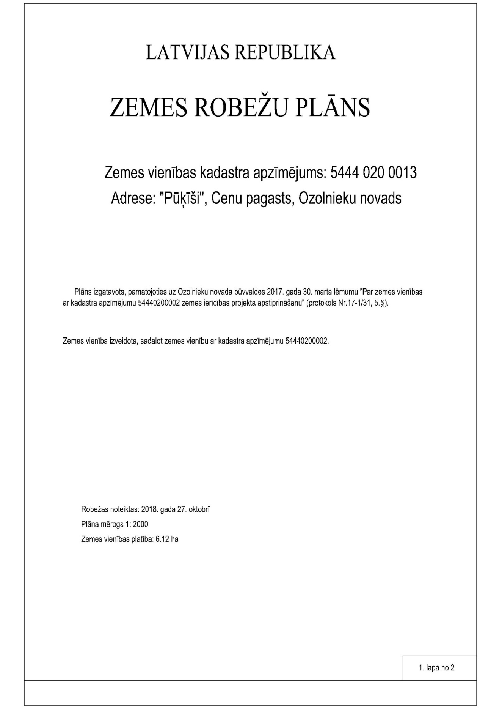
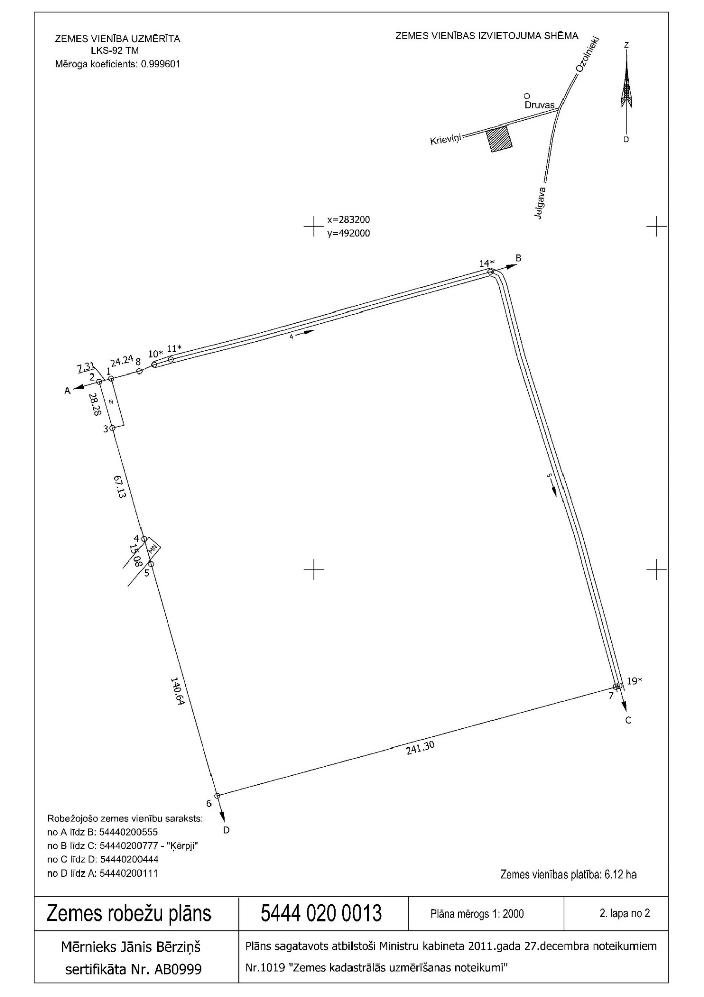
".

123. Aizstāt 15. pielikumā skaitli "264.3." ar skaitli "263.12.8.".

124. Izteikt 15. pielikuma 2.1. apakšpunktu šādā redakcijā:

"2.1. | 5208181000 | Robežpunkts | ROBZ_ROBP_####_####_# | Simbols |  | 255,255,255  0,0,0 | 0 | KUPICA |  |  | Apvidū uzmērīts robežpunkts, analītiski noteikts robežpunkts".

125. Izteikt 15. pielikuma 12.1. apakšpunktu šādā redakcijā:

"12.1. | 5201011110 | Uzmērīta ēka, jaunbūve | BUVE_EKAS_UZMR_####_# | Poligons |  | 255,0,0  0,0,0 | 1 |  | ADTI_0 |  | Tai skaitā jaunbūves pamati. Paskaidro ar būves raksturojuma tekstu. Līniju lieto ēkas attēlošanai daļā (ja to šķērso zemes vienības robeža) – līdz 10 mm aiz zemes vienības robežas".

126. Izteikt 15. pielikuma 12.5 apakšpunktu šādā redakcijā:

"12.5. | 52080  00000 | Uzmērīta inženierbūve (līnija) | BUVE_INZE_UZMR_####_# | Līnija |  | 135,135,135  0,0,0 | 0 |  | ADTI_0 |  | ".

127. Izteikt 15. pielikuma 20.1. apakšpunktu šādā redakcijā:

"20.1. | 41010  00000 | Zemes lietošanas veida apraksts; platības pieraksts | TERT_IZMT_####_TKST_# | Teksts | aramzeme | 255,255,255  0,0,0 | 0 |  |  | Tahoma_07_CC | Citi situācijas elementi, kuriem nav noteikti apzīmējumi. Var izmantot šādus saīsinātus apzīmējumus: aramzeme – a.; pagalms – p.; dīķis, ezers – ūd.; augļu dārzs – a.d.; pārējās zemes – p.z."

128. Izteikt 15. pielikuma 24.2. apakšpunktu šādā redakcijā:

"24.2. | 32050  30000 | Grāvja teksts un iznesuma līnija | Atbilstoši ADTI | Atbilstoši ADTI | Atbilstoši ADTI | Atbilstoši ADTI/0,0,0 (izdrukā) | Atbilstoši ADTI |  |  | Atbilstoši ADTI | Lieto arī sausam grāvim".

129. Izteikt 15. pielikuma 26.2. apakšpunktu šādā redakcijā:

"26.2. | 6102020000 | Ceļa, ielas apzīmē-jums | CELI_####_####_####_# | Līnija |  | 210,0,210  0,0,0 | 2 |  | ADTI_2 |  | Izmanto mazos plāna mērogos kopā ar norādīto ceļa platuma tekstu".

130. Izteikt 16., 17., 18. un 19. pielikumu šādā redakcijā:

"16. pielikums
Ministru kabineta
2011. gada 27. decembra noteikumiem Nr. 1019

Situācijas plāns
1. Situācijas plāna titullapā ir šāda informācija:
1.1. vārdi "Latvijas Republika";
1.2. nosaukums "Situācijas plāns";
1.3. zemes vienības kadastra apzīmējums un adrese (ja vietējā pašvaldība piešķīrusi);
1.4. uzraksts: "Plānā attēlota informācija atbilstoši situācijai apvidū (datums)" un plāna mērogs;
1.5. zemes vienības vai zemes vienības daļas platība (hektāros);
1.6. lapas numurs.
2. Situācijas plāna grafiskā attēlojuma pusē ir šāda informācija:
2.1. zemes vienības robeža, apvidū nostiprināti robežpunkti, robežposmā, kas noteikts pa situācijas elementu, – vismaz pirmais un beidzamais robežpunkts, robežpunktu numuri;
2.2. koordinātu tīkla krustpunkti (norādot viena krustpunkta koordinātu skaitliskās vērtības (metros));
2.3. uzmērītie situācijas elementi;
2.4. zemes lietošanas veidu robežas un to platības (izņemot lineāros objektus);
2.5. zemes lietošanas veidu apzīmējumi;
2.6. visas zemes vienības teritorijā esošās ēkas un daļas no ēkām, kuras šķeļ (šķērso) robeža, norādot būvju kadastra apzīmējumus;
2.7. tabulā sagatavota zemes lietošanas veidu eksplikācija;
2.8. situācijas plāna mērogs;
2.9. lapas apakšā – sadaļa, kurā norādīts:
2.9.1. plāna nosaukums, zemes vienības kadastra apzīmējums, plāna mērogs un lapas numurs;
2.9.2. mērnieka vārds, uzvārds, sertifikāta numurs;
2.9.3. uzraksts: "Plāns sagatavots atbilstoši Ministru kabineta 2011. gada 27. decembra noteikumiem Nr. 1019 "Zemes kadastrālās uzmērīšanas noteikumi"".

PARAUGS
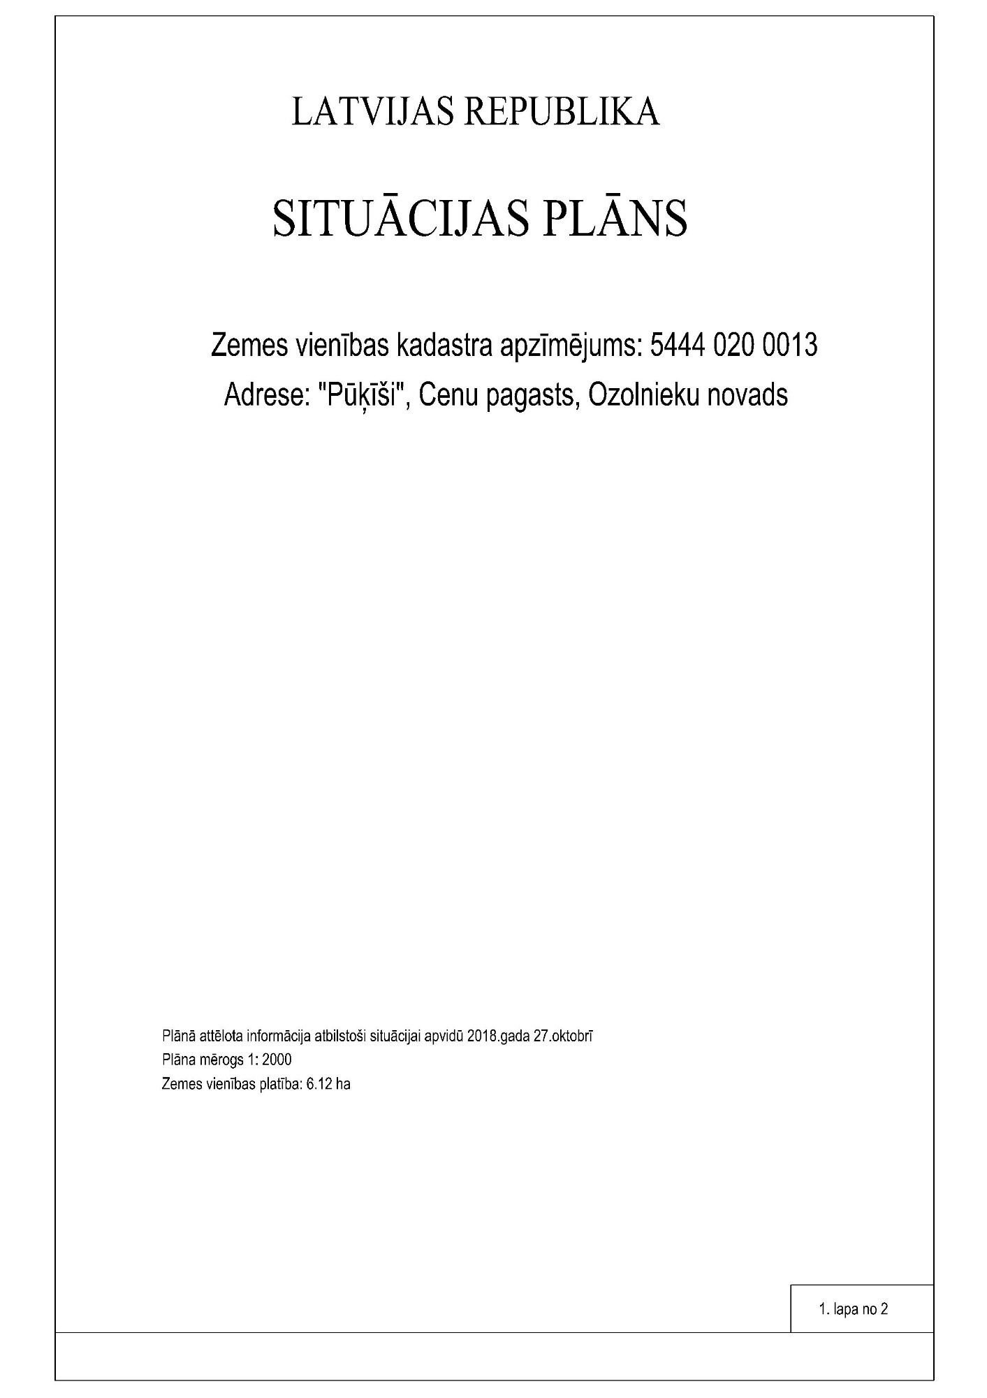
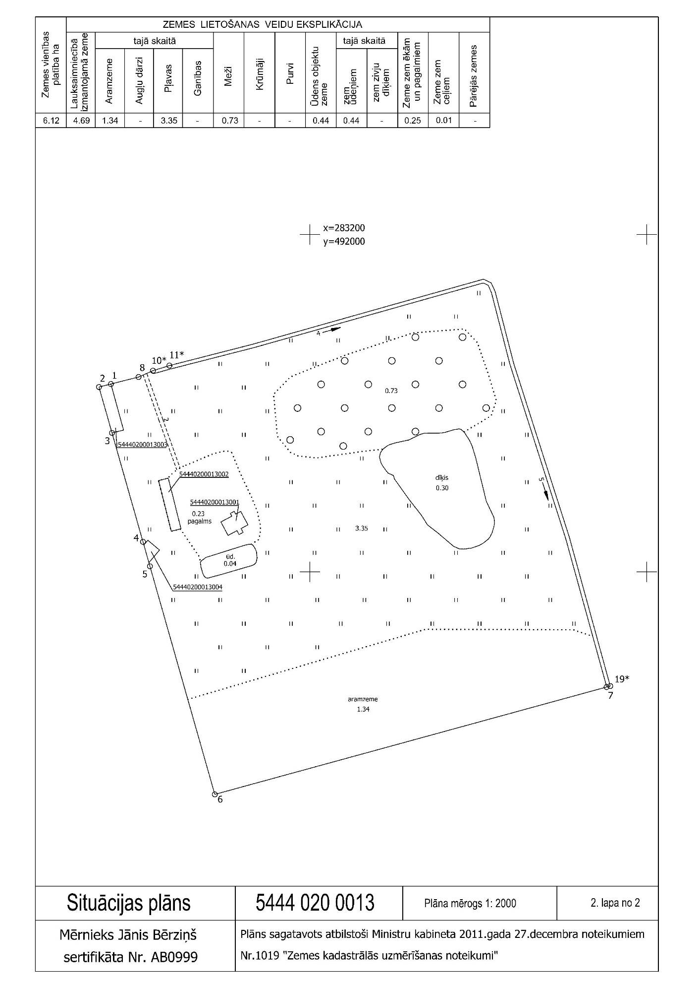

17. pielikums
Ministru kabineta
2011. gada 27. decembra noteikumiem Nr. 1019

Apgrūtinājumu plāns
1. Apgrūtinājumu plāna titullapā ir šāda informācija:
1.1. vārdi "Latvijas Republika";
1.2. nosaukums "Apgrūtinājumu plāns";
1.3. zemes vienības kadastra apzīmējums un adrese (ja vietējā pašvaldība piešķīrusi);
1.4. saraksts, kurā ierakstīts apgrūtinājuma kārtas numurs, apgrūtinājuma klasifikācijas kods, apraksts vai objekta nosaukums, būves kadastra apzīmējums, ja tā ir nekustamā īpašuma objekta apgrūtinājums, aizņemtā platība (hektāros);
1.5. uzraksts: "Plānā attēlota informācija par apgrūtinājumiem (datums)" un plāna mērogs;
1.6. zemes vienības platība (hektāros);
1.7. lapas numurs.
2. Apgrūtinājumu plāna grafiskā attēlojuma pusē ir šāda informācija:
2.1. zemes vienības robežas, apvidū nostiprināti robežpunkti, robežposmā, kas noteikts pa situācijas elementu, – vismaz pirmais un beidzamais robežpunkts, robežpunktu numuri;
2.2. koordinātu tīkla krustpunkti (norādot viena krustpunkta koordinātu skaitliskās vērtības (metros));
2.3. apgrūtinājuma aizņemtās teritorijas;
2.4. apgrūtinājuma kārtas numurs;
2.5. lapas apakšā – sadaļa, kurā norāda:
2.5.1. plāna nosaukumu, zemes vienības kadastra apzīmējumu, plāna mērogu un lapas numuru;
2.5.2. mērnieka vārdu, uzvārdu, sertifikāta numuru;
2.5.3. uzrakstu: "Plāns sagatavots atbilstoši Ministru kabineta 2011. gada 27. decembra noteikumiem Nr. 1019 "Zemes kadastrālās uzmērīšanas noteikumi"".

PARAUGS
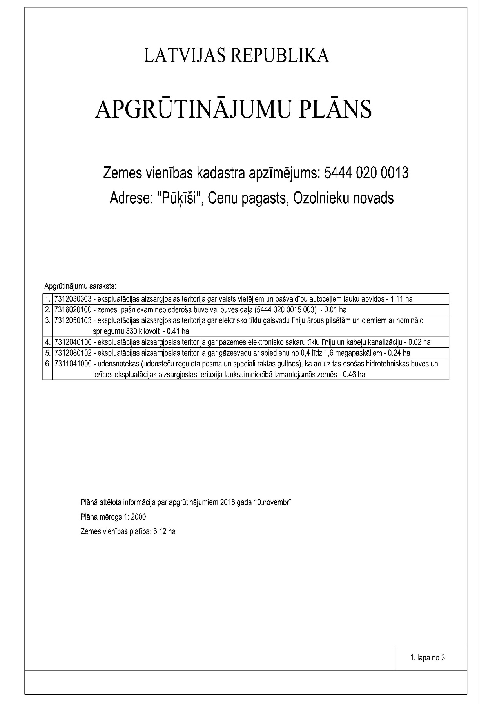
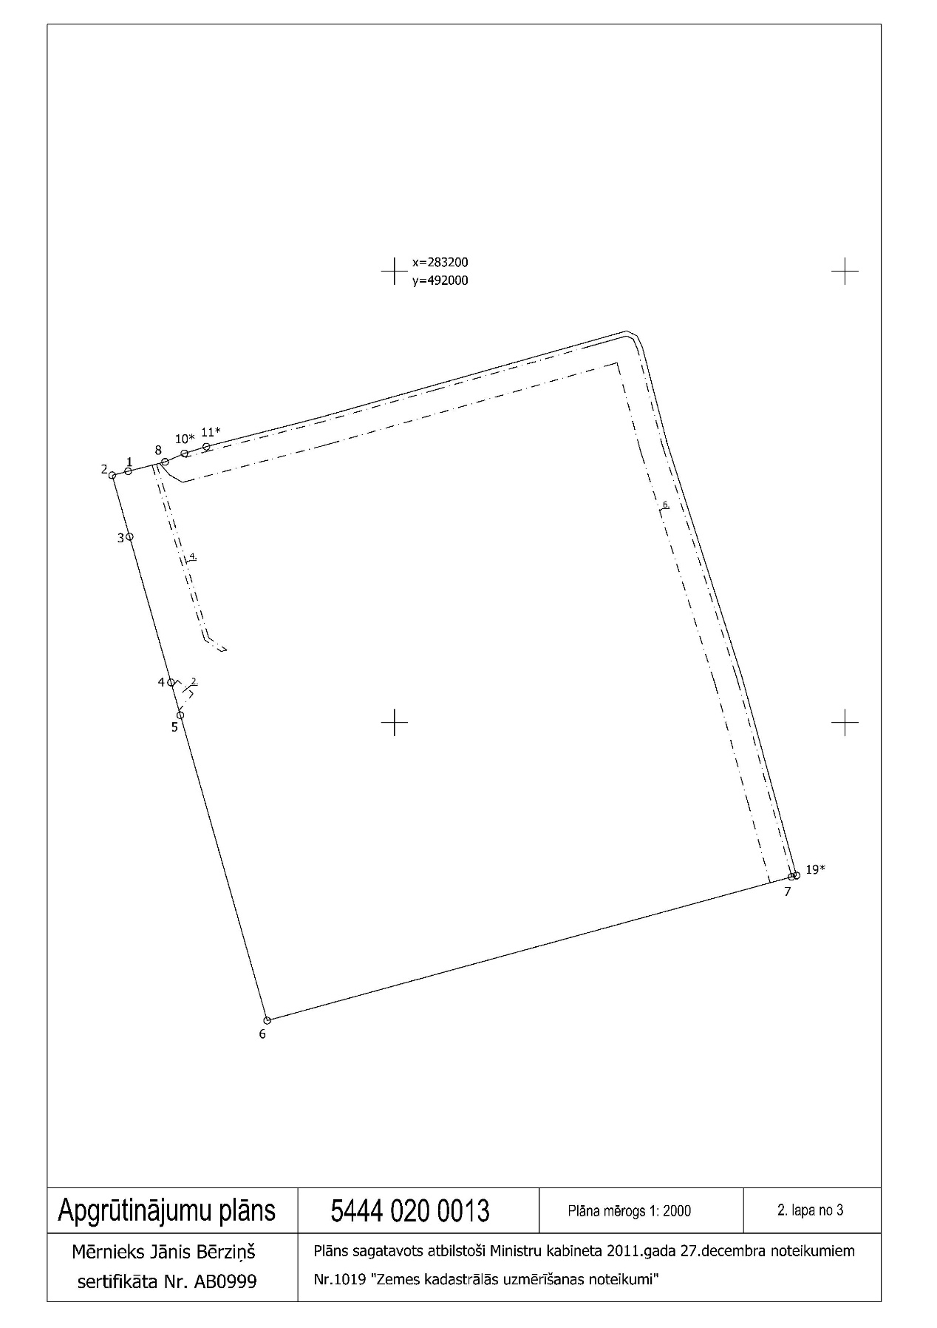
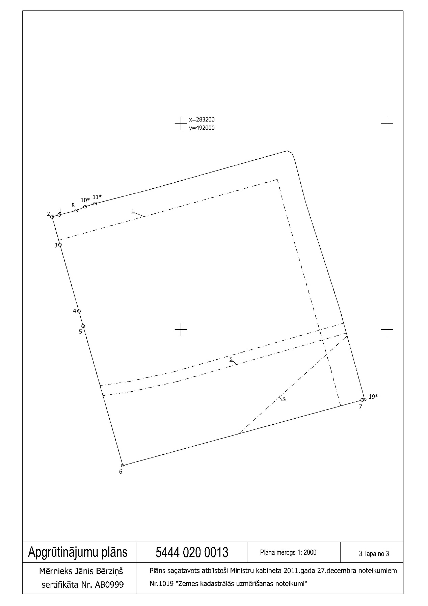

18. pielikums
Ministru kabineta
2011. gada 27. decembra noteikumiem Nr. 1019

Informācija par apgrūtinājumiem

PARAUGS
LATVIJAS REPUBLIKA

INFORMĀCIJA PAR APGRŪTINĀJUMIEM

Zemes vienības kadastra apzīmējums: 80440220333
Adrese: Mērnieku iela 33, Ādaži, Ādažu novads

Zemes vienībā 24.11.2021. nav apgrūtinājumu

Zemes vienības platība: 4,55ha

Mērnieks Jānis Bērziņš  sertifikāta Nr. AB0999 | Informācija sagatavota atbilstoši Ministru kabineta 2011. gada 27. decembra noteikumiem Nr. 1019 “Zemes kadastrālās uzmērīšanas noteikumi”

19. pielikums
Ministru kabineta
2011. gada 27. decembra noteikumiem Nr. 1019

Zemes vienības daļas robežu plāns
1. Zemes robežu plāna titullapā ir šāda informācija:
1.1. vārdi "Latvijas Republika";
1.2. nosaukums "Zemes vienības daļas robežu plāns";
1.3. zemes vienības daļas kadastra apzīmējums;
1.4. zemes vienības kadastra apzīmējums un adrese (ja vietējā pašvaldība piešķīrusi);
1.5. robežas noteikšanas datums (noteikšanas perioda gadījumā norāda tā beigu datumu) atbilstoši noteikšanas aktam, plāna mērogs;
1.6. zemes vienības daļas platība (hektāros);
1.7. lapas numurs.
2. Robežu plāna grafiskā attēlojuma pusē ir šāda informācija:
2.1. zemes vienības daļas robežas un robežpunkti, to numuri. Zemes vienības daļas robežpunktus pieraksta šādi "z. v. d. 1";
2.2. koordinātu tīkla krustpunkti (vienam norādot koordinātu skaitliskās vērtības (metros));
2.3. situācijas elementi (tai skaitā ēkas), pa kuriem noteikta robeža, un ēkas, kuras šķeļ (šķērso) robeža (attēlo daļā – 10 mm aiz zemes vienības vai zemes vienības daļas robežas);
2.4. koordinātu sistēmas nosaukums un projekcijas mēroga koeficients;
2.5. attālums starp apvidū nostiprinātiem robežpunktiem (metros ar precizitāti līdz centimetram) bez projekcijas mēroga labojumiem. Attālumus norāda plāna grafiskajā daļā vai apkopo tabulā, kurā norāda robežpunktu numurus. Apvidū nenostiprināto robežpunktu numurus atzīmē ar "*";
2.6. ar lielajiem alfabēta burtiem un virziena bultiņām attēlo robežojošo zemes vienību maiņas vietas un sagatavo robežojošo zemes vienību sarakstu (norādot to kadastra apzīmējumus un adresi (ja ir));
2.7. zemes vienības daļas platība (hektāros);
2.8. zemes vienības daļas izvietojuma shēma, kurā norāda zemes vienības atrašanās vietu un zemes vienības daļas izvietojuma shēmu zemes vienībā;
2.9. plāna mērogs, kā arī atsevišķi plāna fragmentu iznesumu mērogi (ja ir);
2.10. lapas apakšā – sadaļa, kurā norādīts:
2.10.1. plāna nosaukums, zemes vienības kadastra apzīmējums, plāna mērogs un lapas numurs;
2.10.2. mērnieka vārds, uzvārds, sertifikāta numurs;
2.10.3. uzraksts: "Plāns sagatavots atbilstoši Ministru kabineta 2011. gada 27. decembra noteikumiem Nr. 1019 "Zemes kadastrālās uzmērīšanas noteikumi"".

PARAUGS
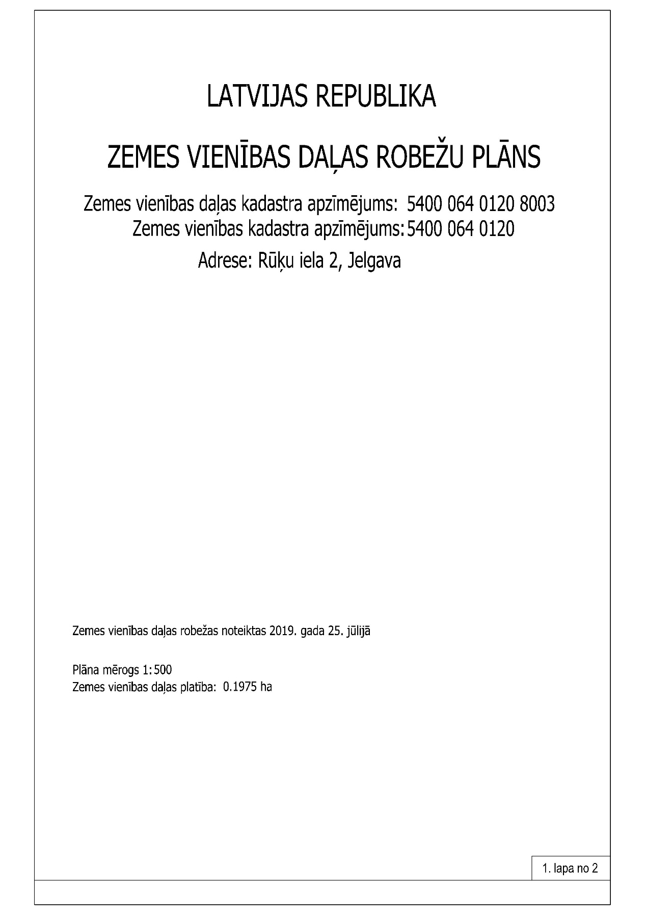
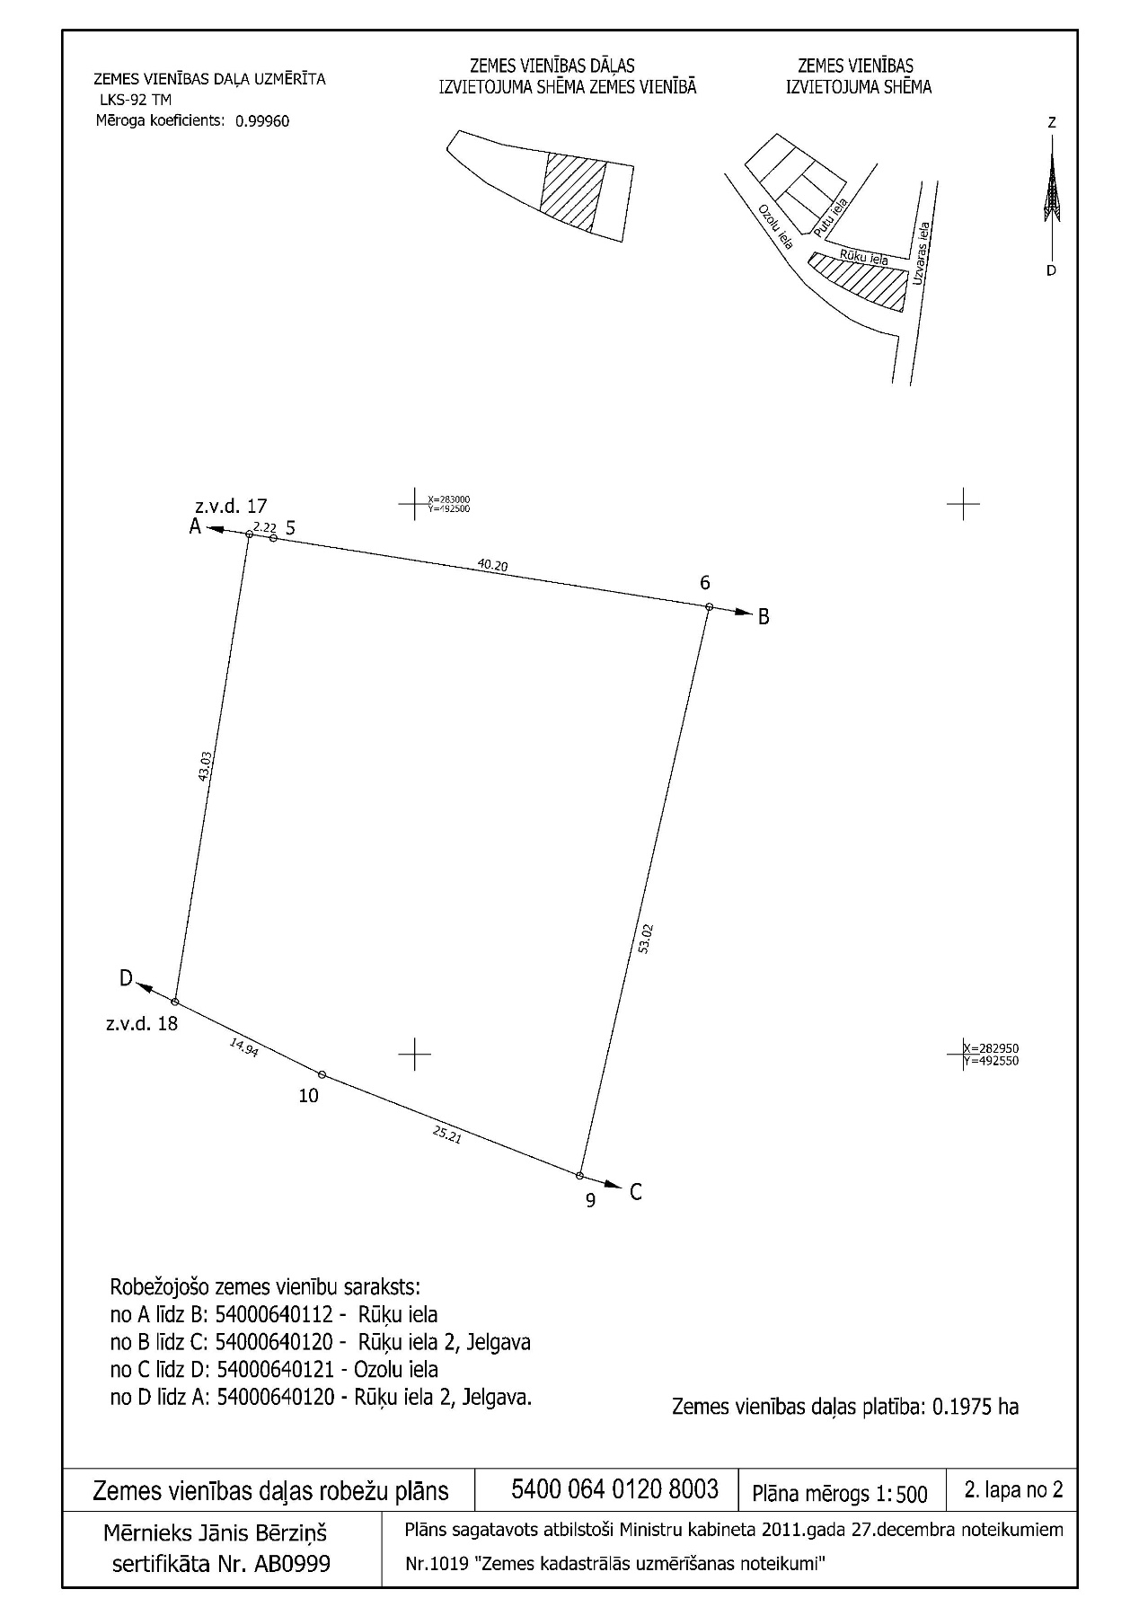".

131. Papildināt noteikumus ar 24. pielikumu šādā redakcijā:

"24. pielikums
Ministru kabineta
2011. gada 27. decembra
noteikumiem Nr. 1019

Akts par datu labošanu dokumentā

Aktā par datu labošanu dokumentā ietver šādu informāciju:
1. nosaukumu "Akts par datu labošanu dokumentā";
2. akta par datu labošanu dokumentā sagatavošanas datumu un vietu;
3. kadastra apzīmējumu zemes vienībai, kuras zemes kadastrālās uzmērīšanas dokumentā konstatēta kļūda;
4. mērnieka vārdu, uzvārdu, norādot sertifikāta numuru;
5. sadaļu "Konstatētā kļūda un labošanas pamatojums", kurā norāda dokumentu, kurā kļūda konstatēta, apraksta konstatētos faktus un informāciju par kļūdas veidu, apraksta secinājumus par kļūdas rašanos, kļūdaino datu vai kļūdainā dokumenta atbilstību to izgatavošanas laikā spēkā esošo normatīvo aktu prasībām;
6. sadaļu "Lēmums par datu labojumiem dokumentā", kurā norāda, kādi dati un kāda dokumentā ietvertā informācija tiek labota, labojumu apjomu, informāciju par dokumentā ietveramiem datiem pēc labojuma.

PARAUGS

Akts par datu labošanu dokumentā
________. gada ___. _______________
____________________ _______________________________
(akta sagatavošanas vieta) (zemes vienības kadastra apzīmējums)
Zemes kadastrālajā uzmērīšanā sertificēta persona (mērnieks) ___________________
(vārds, uzvārds)
(sertifikāta Nr. _______) zemes vienības ar kadastra apzīmējumu ______________
_________________________________________________________________ konstatē:
(dokumenta rekvizīti – datums, nosaukums, numurs)

Konstatētā kļūda un labošanas pamatojums

Lēmums par datu labojumiem dokumentā

Mērnieks __________________________".
(vārds, uzvārds)

Ministru prezidents Arturs Krišjānis Kariņš

Ministru prezidenta biedrs,
tieslietu ministrs Jānis Bordāns

Iesniedzējs:
Tieslietu ministrijas
valsts sekretārs Raivis Kronbergs

